# Код

def factorial(n):  
 result = 1  
 for i in range(1, n+1):  
 result *= i  
 return result  
  
  
def nth_sum(n, x):  
 result = 0.  
 for i in range(2, n+2):  
 result += ((-1)**i) * (x**i) / factorial(i)  
 return result  
  
  
args = input('Enter n and x\n').split()  
n = int(args[0])  
x = float(args[1])  
  
for i in range(1, n+1):  
 print(i, nth_sum(i, x))

# 2.

Проверим работу программы посчитав отдельно первые три частичные суммы (я считал в вольфраме) и сравнив результаты.

Возьмем n=3 и x=0.5.

n=1 (сумма от 2 до 2): (-1)^2 * (0.5^2) / 2! = 0.125

n=2 (сумма от 2 до 3): (-1)^2 * (0.5^2) / 2! + (-1)^3 * (0.5^3) / 3! = 0.1041(6)

n=3 (сумма от 2 до 4): (-1)^2 * (0.5^2) / 2! + (-1)^3 * (0.5^3) / 3! + (-1)^4 * (0.5^4) / 4! = 0.1067708(3)

Ответ программы

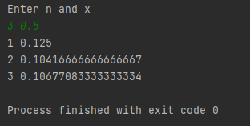

Совпадает!

# 3.

Несколько скринов вывода

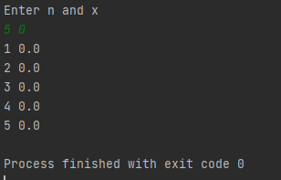

Нули т.к. в числителе есть x, который все обнуляет.

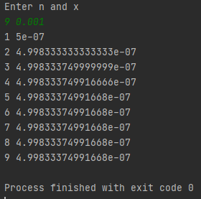

Суммы одинаковые начиная со пятой, т.к. слагаемые становятнся достаточно малы и теряются из-за ограничения на кол-во знаков в выводе.

# 4. Вопросы

1) Как объявляется переменная в языке Python? В каком месте мы можем её объявить?   
В пайтоне динамическая типиззация, т.е. указывать тип переменной не обязательно. При этом в пайтоне нет declaration, есть только defenition. Т.е. переменная создается в момент, когда ей присваивается значение. Например в с++ можно написать

int i;

int i = 0;

В пайтоне есть только второй вариант.

Объявлять переменные можно где угодно.

Примеры:

a = 10

s = ‘some random string’

c, d = 1, 2

2) Как объявляется цикл в языке Python?  
есть несколько вариантов.

for i in range(n):

#something

Это аналог for(int i = 0; i < n; ++i) из c++.

while (condition):

#something

В пайтоне также можно итерироваться и по спискам\строкам\итд, поэтому код вида

for i in list:

#something

тоже будет работать. Он переберет все элементы списка по очереди.

3) Как осуществляется считывание информации из консоли и печать данных в консоль в языке Python?

Считывание – функция input(). Она возвращает строку, поэтому если нужно считать, например, число, то эта строка просто приводится к числу – int(input()). Если надо считать несколько чисаел, то сначала строка разбивается на части с помощью split(), а затаем int() применяется к каждой из новых, коротких строк – map(int, intput().split())

Вывод – функция print(). Имеет несколько необязательных параметров, вроде sep и end. См. https://docs.python.org/3/library/functions.html#print